Me llamo:________________________________________________________________________________
La hora: _____ La fecha:____________________________________________________________________

Parte A: Identifica… Include the definite article (el, la, los or las) in your answer if the picture is a noun.

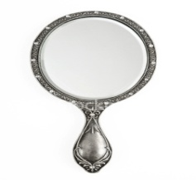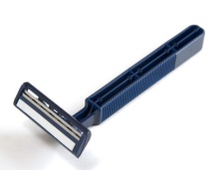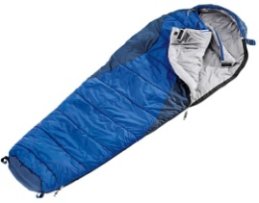
1.______________ 2._____________ 3. _____________ 4. ______________ 5. ______________
_____________ _____________ ______________

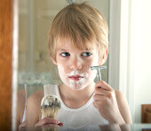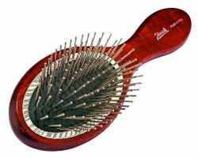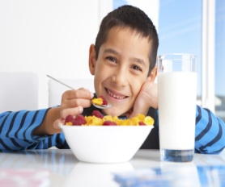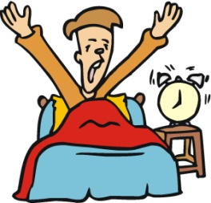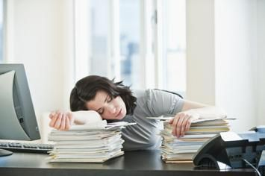
6.__________________ 7._____________ 8. _____________ 9._____________ 10._________________

Parte B: Usa las fotos en la página 378 del libro de español para contestar las preguntas de abajo. Contesta con una oración completa.

- ¿Por dónde están viajando los amigos?
____________________________________________________________________________________
- ¿Quiénes están viajando?
____________________________________________________________________________________
- ¿Qué tipo de viaje están haciendo?
____________________________________________________________________________________
- ¿Está costando mucho dinero el viaje?
____________________________________________________________________________________
- ¿Cómo están pasando el viaje?
____________________________________________________________________________________
- ¿Están pasándolo bien?
____________________________________________________________________________________
- ¿Están durmiendo en un saco de dormir o en un hostal?
____________________________________________________________________________________

Parte C: Para cada oración de abajo, escoge la palabra correcta y escríbela en el espacio en blanco.

- Juanita usa la navaja y la crema de afeitar para ___________________________________________
las piernas.
- Juan va a _________________________________el pelo con el champú.
- Gloria necesita ______________________________________temprano porque no quiere llegar
tarde a su primera hora.
- Carmen va a _____________________________________a la mesa para desayunarse.
- Miguel tiene que ____________________________________la cara con una barra de jabón y agua.
- Paco, quiero presentarte a mi amiga. Ella _________________________________Marta.
- Pablo necesita ____________________________________los dientes con un tubo de pasta dentífrica.
- José se acuesta porque quiere __________________________________. El médico le dice que ocho horas cada noche es suficiente.
- Margarita quiere_______________________________ la ropa elegante de vez en cuando.
- Sofía va a ______________________________________________ cuando se mira en el espejo.

Parte D: Use an element from each column to write logical Spanish sentences.

A B C D
El joven va a levantarse una falda azul
La joven necesita lavarse a las siete de la mañana
Rogelio no quiere mirarse los dientes
Roberto no va a ponerse en el espejo
Rosa no necesita sentarse la cara
Mi amiga quiere cepillarse a la mesa
Mi profesora dormirse en la escuela
Mi compañero de clase divertirse durante el viaje a España

1.___________________________________________________________________
2.___________________________________________________________________
3.___________________________________________________________________
4.___________________________________________________________________
5.___________________________________________________________________
6.___________________________________________________________________
7.___________________________________________________________________
8.___________________________________________________________________

